**Дата**: 17.09.2024

**Клас**: 9-АБ

**Предмет**: Англійська мова

**Тема:** Мій найкращий друг.

**Мета:** : формувати навички вживання лексичних одиниць по темі; удосконалювати навички читання, аудіювання й усного монологічного мовлення; розвивати пізнавальні інтереси учнів; виховувати інтерес до самостійного пошуку потрібної інформації, а також загальну культуру учнів.

**Вчитель**: Руда Д.В.

Хід уроку

1.Greeting

Good afternoon, dear children! I’m glad to see you. Are you ready to start our

lesson? All set?

2. Wаrm up / Listening

Уважно слухати аудіо трек і дати відповідь на питання вчителя впр 4 стр 17.

3. Speaking

Вправа 2 стр 16. Вправа 1 стр 19.

4. Повторення

Повторення Past Perfect & Past Continuous..

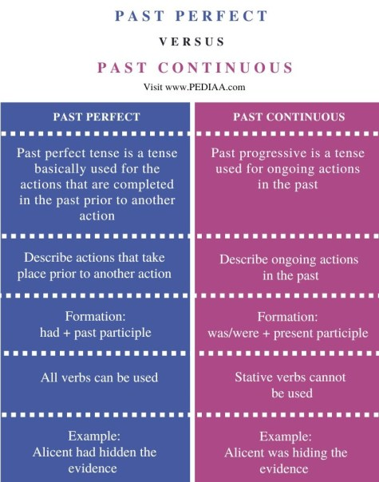

5. Writing

Впр 6 стр 19.

6. Homework

1. Письмово виконати вправу 5 стр 18.